26.05
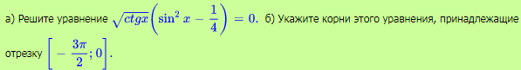
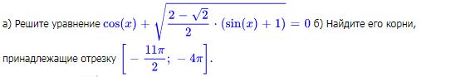
Дополнительные задания
Задание на 27.05

